Chromen jakaminen eri tilien käyttöön:
Paina osoiterivin päässä olevaan palloa. Valitse avautuvasta laatikosta viimeisenä oleva +Lisää.
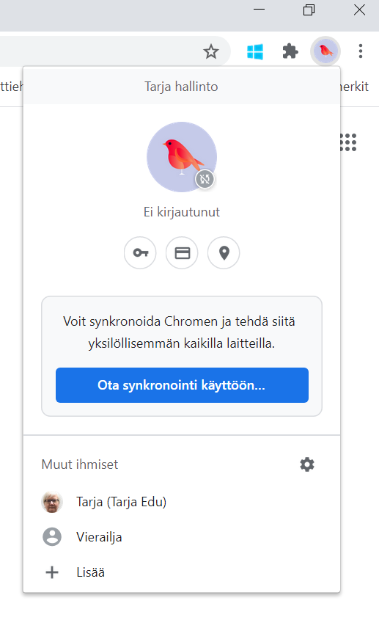

Seuraavalla sivulla anna käyttäjänimi esim. oma nimi + Edu, jos teet edu.jyvaskyla.fi-kirjautumista varten. Pääasia, että itse tiedät missä Chrome-kuvakkeessa on suora linkki minnekin.
Voit valita myös kuvakkeen, jolla erotat eri selainkuvakkeet toisistaan.
Säilytä valinta kohdassa ”Luo tälle käyttäjälle työpöydän pikakuvake”, jotta työpöydällesi tulee tätä varten oma kuvake.
Lopuksi paina Lisää.

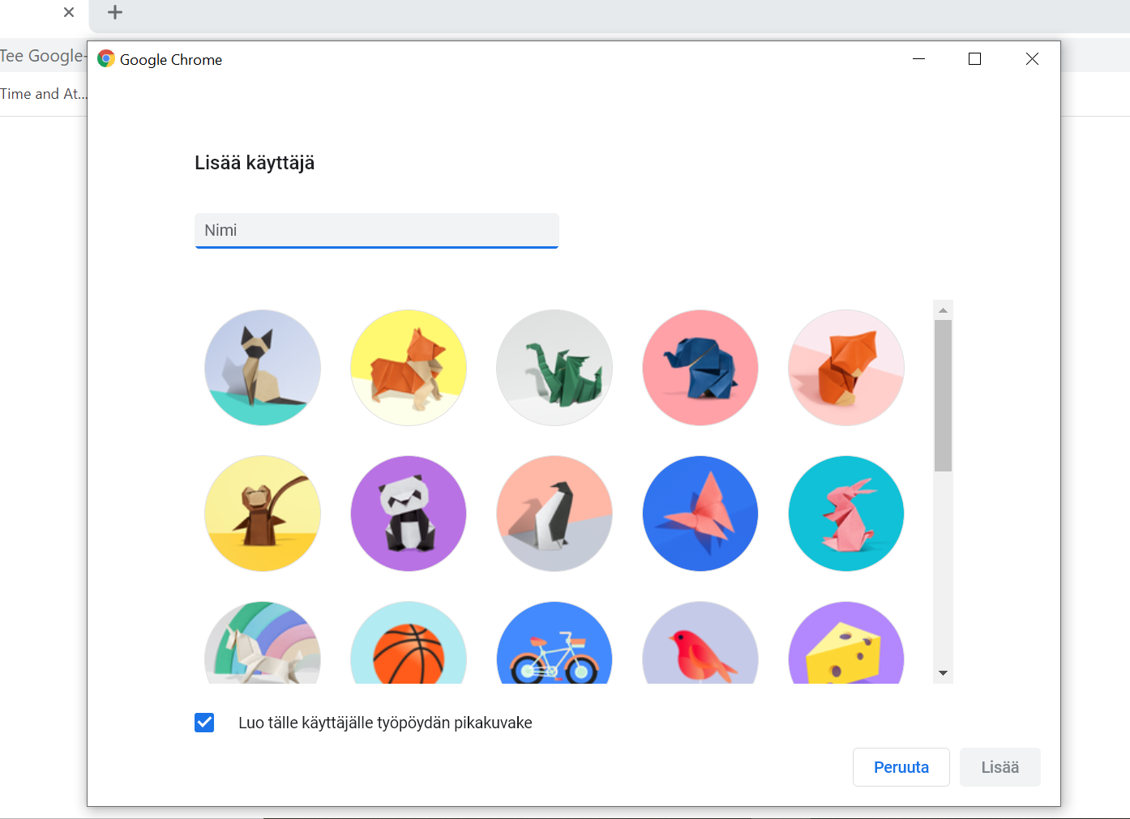

Seuraavaksi avautuu uusi Chrome-näkymä.

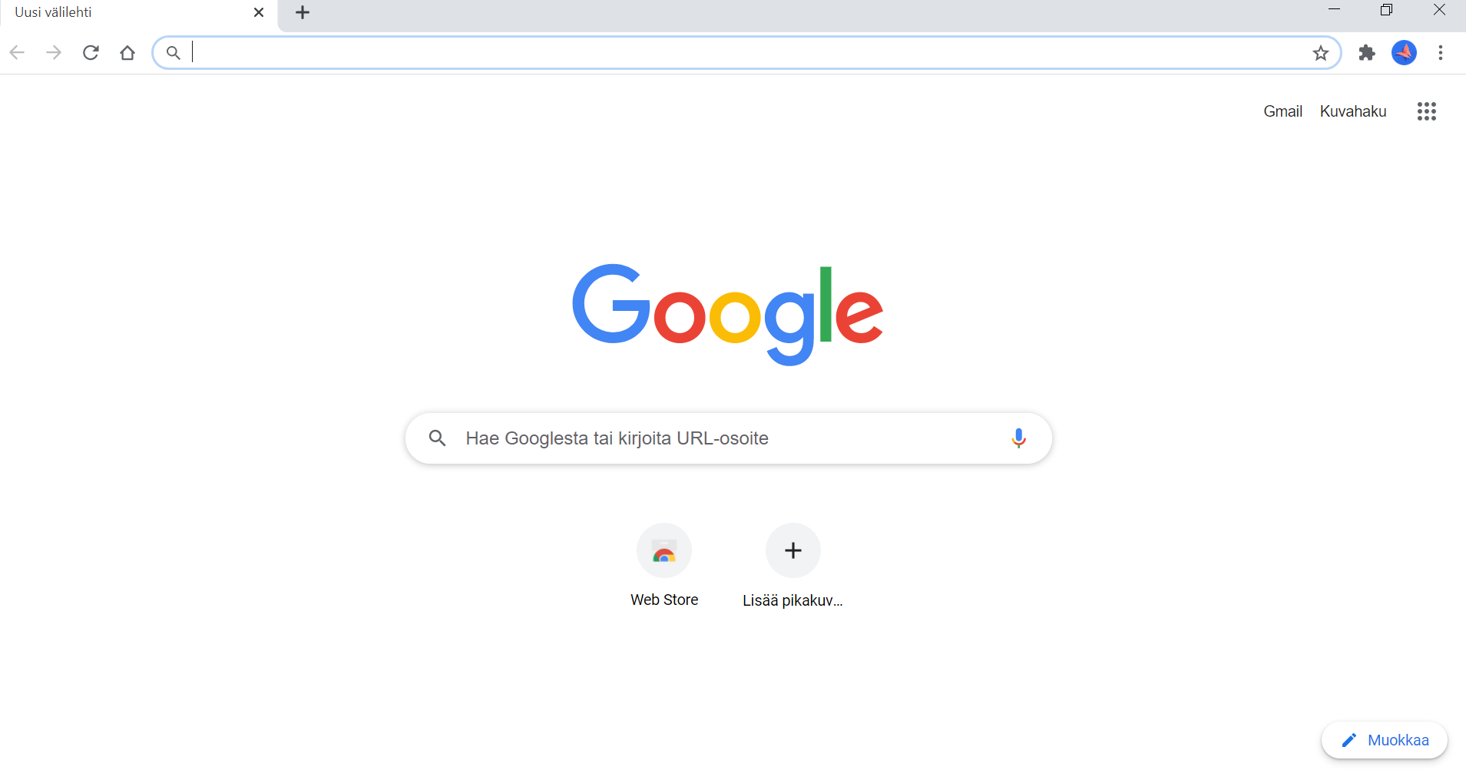
Paina oikealla olevaa kuvaketta, josta avautuu valikko. Paina ”Ota synkronointi käyttöön”-nappia.

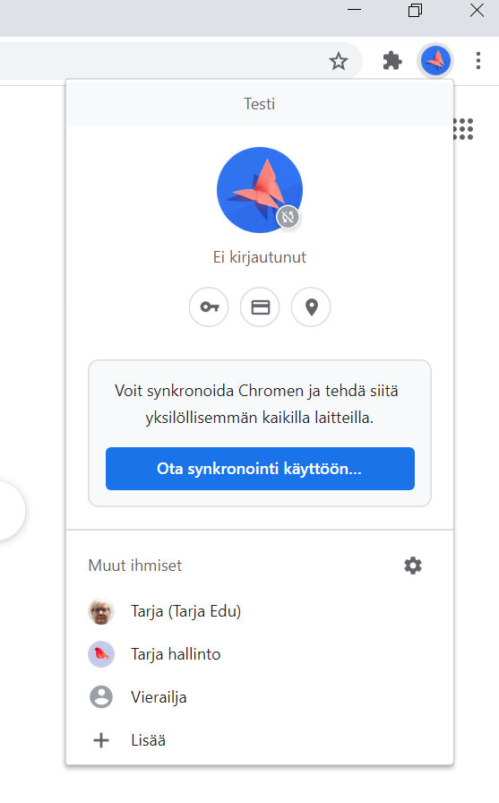
Avautuu kirjautumisruutu, johon kirjaudut edu.jyvaskyla.fi-tunnuksilla ja salasanalla.
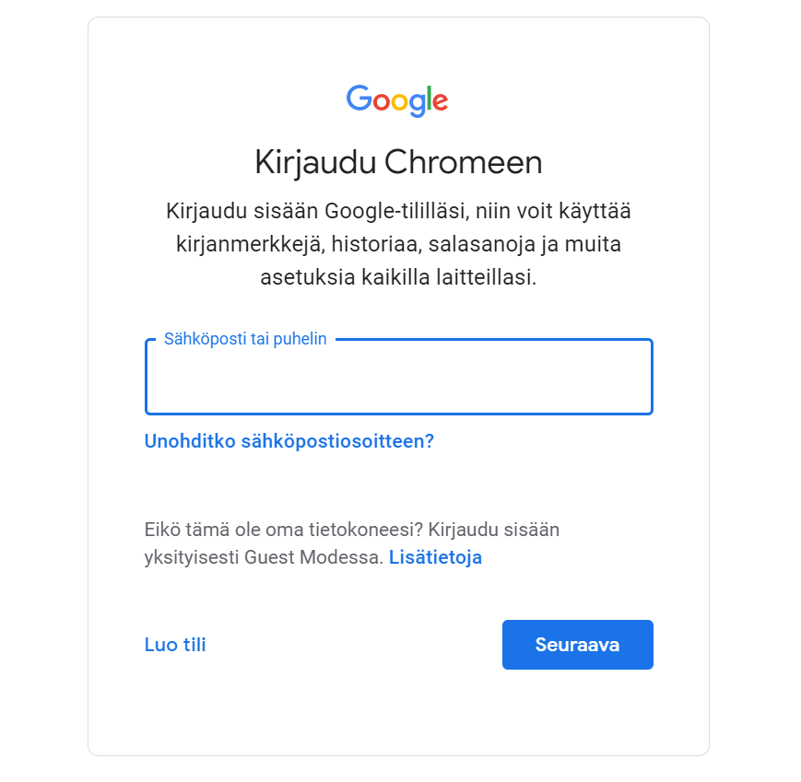

Tämän jälkeen löydät työpöydältäsi Chrome-kuvakkeen, jossa on pienenä valitsemasi käyttäjäprofiilin kuvake. Tästä pääset suoraan valitsemallesi tilille kuten edu.jyvaskyla.fi eikä enää tarvitse käyttää Chromen incognito tilaa.

